Минобрнауки России

Бузулукский гуманитарно-технологический институт (филиал)
федерального государственного бюджетного образовательного учреждения
высшего образования
«Оренбургский государственный университет»

Кафедра педагогического образования

Фонд
оценочных средств
по дисциплине «Программная инженерия задач вычислительной математики»

Уровень высшего образования
БАКАЛАВРИАТ
Направление подготовки
09.03.04 Программная инженерия
(код и наименование направления подготовки)
Разработка программно-информационных систем
(наименование направленности (профиля) образовательной программы)

Квалификация
Бакалавр
Форма обучения
Заочная

Год набора 2022

Раздел 1. Перечень компетенций, с указанием этапов их формирования в процессе освоения дисциплины
Формируемые компетенции | Код и наименование индикатора достижения компетенции | Планируемые результаты обучения по дисциплине, характеризующие этапы формирования компетенций | Виды оценочных средств/  шифр раздела в данном документе
ПК*-1:  Способен использовать современные технологии разработки программных средств объектов профессиональной деятельности | ПК*-1-В-11 Знает численные методы решения типовых задач вычислительной математики  ПК*-1-В-12 Применяет инструментальные средства разработки программного обеспечения при реализации алгоритмов решения типовых математических задач численными методами | Знать:  численные методы решения типовых задач вычислительной математики | Блок A – Блок А0 Тестирование по лекционному материалу. – Тесты  Блок А1– Вопросы для собеседования
 |  | Уметь:  применять инструментальные средства разработки программного обеспечения при реализации алгоритмов решения типовых математических задач численными методами | Блок B – Блок В. 1– практические задачи
 |  | Владеть:  навыками применения инструментальных средств разработки программного обеспечения при реализации алгоритмов решения типовых математических задач численными методами | Блок C –  Блок С. 1 Решение прикладных задач.

Раздел 2. Типовые контрольные задания и иные материалы, необходимые для оценки планируемых результатов обучения по дисциплине (оценочные средства). Описание показателей и критериев оценивания компетенций, описание шкал оценивания

А.1 Фонд тестовых заданий по дисциплине

1. Если сумма модулей элементов строк или сумма модулей элементов столбцов приведенной к нормальному виду системы линейных уравнений меньше единицы, то …
- процесс итерации для данной системы сходится к единственному решению независимо от выбора начального вектора;
- процесс итерации для данной системы сходится к единственному решению;
- процесс итерации для данной системы расходится;
- процесс итерации для данной системы может сходится к единственному решению или расходиться в зависимости от выбора начального вектора.

2 Поиск корней методом половинного деления применим к:
- к многочленам любых степеней;
- к непрерывным, но не дифференцируемым функциям;
- к функциям, имеющим разрывы;
- любым непрерывным.

3 Отметьте высказывания, относящиеся к поиску корней методом половинного деления:
- существуют уравнения, для которых есть только численное решение и нет аналитического;
- это самый быстрый метод поиска корней;
- это самый точный метод;
- это один из самых простых вычислительных методов поиска корней уравнения;
- этот метод не требует дополнительных условий сходимости;
- этим методом можно искать корни многочленов любых степеней.

4 Решить уравнение, значит
- найти такие значения неизвестного, которые при подстановке в уравнение, обращают его в тождество;
- доказать, что таких значений неизвестного, которые при подстановке в уравнение, обращают его в тождество нет;
- найти такие значения неизвестного, которые при подстановке в уравнение, обращают его в тождество или доказать, что корней нет;
- найти такие значения неизвестного, которые при подстановке в уравнение, обращают его в верное тождество и доказать, что корней нет.

5 Для какой из приведенных ниже функций y = f(x) уравнение f(x) = 0 не имеет корней

a) b)
x
y
O
x
y
O

c) d)
x
y
O
x
y
O

6 Отделение корней уравнения f(x)=0 – это
- нахождение интервалов длиной ε из области определения функции y=f(x);
- нахождение корней из области определения функции y=f(x);
- нахождение интервалов с одним корнем вне области определения функции y=f(x);
- нахождение интервалов из области определения, в каждом из которых содержится ровно один корень.

7 Какая из этих формул верна и применяется в методе деления отрезка пополам для определения достижения точности?
- b-a ≤ ε;
- b-a ≤ 2ε;
- a-b ≤ 2ε;
- b-a ≥ 2ε.

8 Какая из этих формул верна и применяется в методе деления отрезка пополам для определения X – приближённого значение корня на отрезке [a; b]?
- X = a + b;
- X = (b - a)/2;
- X = (a + b)/2;
- X = (a - b)/2.

9 Аналитическое отделение корней уравнения f(x) = 0 основано на теореме:
- если функция f(x) непрерывна на [a,b], принимает на концах отрезка значения разных знаков, то на этом отрезке содержится хотя бы один корень;
- если f '(x) существует и непрерывна, то на этом отрезке содержится хотя бы один корень;
- если функция f(x) принимает на концах отрезка [a,b] значения разных знаков, то на этом отрезке содержится хотя бы один корень;
- если f '(x) непрерывна и меняет знак на [а,b], то на этом отрезке содержится хотя бы один корень.

10 Необходимым условием сходимости метода касательных при решении уравнения у = f(x) является:
- f(x) непрерывна на [a,b] и сохраняет на нем свой знак;
- f '(x) существует и сохраняет знак;
- f(x) и f '(x) непрерывны на [a,b] и сохраняют знак;
- f(x) непрерывна и меняет знак на отрезке [a,b], f '(x) непрерывна и сохраняет знак на отрезке [a,b].

А.1 Вопросы для опроса

- При какой проблеме решения дифференциальных уравнений конечно-разностными методами возникает вопрос: насколько сильно изменяется решение разностной задачи, если при вычислениях допускаются погрешности и насколько сильно решение зависит от изменения начальных данных?
Ответ: при проблеме устойчивости
- Какой метод применяется для решения систем уравнений более общего вида с эрмитовой не обязательно положительно определенной матрицей?
Ответ: метод квадратного корня
- Что можно использовать в качестве гладкой интерполирующей функции, если не требуется ее высокая степень
Ответ: сплайн
- Как называется погрешность численного метода, обусловленная неточным заданием входных данных
Ответ: неустранимой погрешностью
- Что происходит с величиной погрешности при удалении от краев?
Ответ: уменьшается

Блок В

В.1 Типовые задачи

Задание 1. Решить СЛАУ тремя способами и сравнить результаты.
Ответ: (2; 5; 9; 9)

Задание 2. С точностью до 0,001 вычислить приближенное значение $\sqrt[5]{9}$ методом а) половинного деления, б) касательных (Ньютона)
Ответ: 1,552
Задание 3 Методом бисекции найти решение нелинейного уравнения $e^{x}=\frac{1}{\sqrt{x}}$ на отрезке [0.3;0.8] с точностью ε=10⁻². Выбрав полученное решение в качестве начального приближения, найти решение уравнения методом простой итерации с точностью ε=10⁻⁴. Для метода простой итерации обосновать сходимость и оценить достаточное для достижения заданной точности число итераций.
Ответ: a) начальное приближение x₀ = 0.42891 принадлежит отрезку [0.425; 0.43281]; б) x = 0.42634
Задание 4 Дана таблица значений функции. Используя интерполяционный многочлен Ньютона вычислить значение функции при x = 0.077.
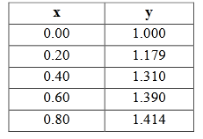
Ответ: $L_{5}\left(x\right)=-0.0521x^{4}-0.5854x^{2}+1.0125x+1$
Задание 5. Функция задана таблицей. С помощью метода наименьших квадратов интерполировать функцию линейной зависимостью P(x) = a₀ + a₁x и оценить степень приближения.
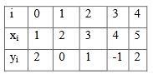
Ответ: Р(х) = 2,7 – 0,9х, 81%

Блок С

С.1 Творческие задания

- Вычислить число π методом Монте-Карла.
Ответ: один из способов сводится к простейшему перебору точек на площади. Геометрически, вероятность P₁ того, чтот точка попадет в круг, равна отношению площадей круга и квадрата:
P₁=S_{круг} / S_{квадрата} = πR² / a ² = πR² / (2 R ) ²= πR² / (2 R) ² = π / 4 (1)
кую программу:
#include<stdio.h>
#include<math.h>

#define limit_Nmax 1e7 //Максимальное количество точек
#define limit_a 1e6 //Максиальный радиус круга
#define min_a 100 //Начальный радиус

double circle(double, double); //Выдает квадрат y в зависимости от координаты Х и радиуса круга.

int main()
{

double x,y,Pi;
long long int a=min_a//сторона квадарата
i=0;//Счетчик
double Ncirc=0;//Количество точек, попавших в круг
double Nmax=a; //Общее количество точек
while (a<limit_a) //Перебор значений радиуса
{
Nmax=a;
while (Nmax<=limit_Nmax) // Перебор значения количества точек
{
Ncirc=0; i=0; //обнуляторы
while (i<Nmax)
{
x = (random() % (a * 1000))/1000; //Рандомный Х с 3 знаками после запятой
y = (random() % (a * 1000))/1000; //Рандомный Y с 3 знаками после запятой
if (y*y<=circle(x,(a/2))) //Условие принадлежности точки к кругу
{
Ncirc++;
}
i++;
}

Pi=(Ncirc/Nmax)*4;
Nmax *= 2;

printf("\n%lld,%.0f,%f",a,Nmax,Pi);
}
a*=2;
}

}

double circle(double x, double radius)
{
double y=radius*radius-x*x;
return y;
}
Таблица с полученными значениями:
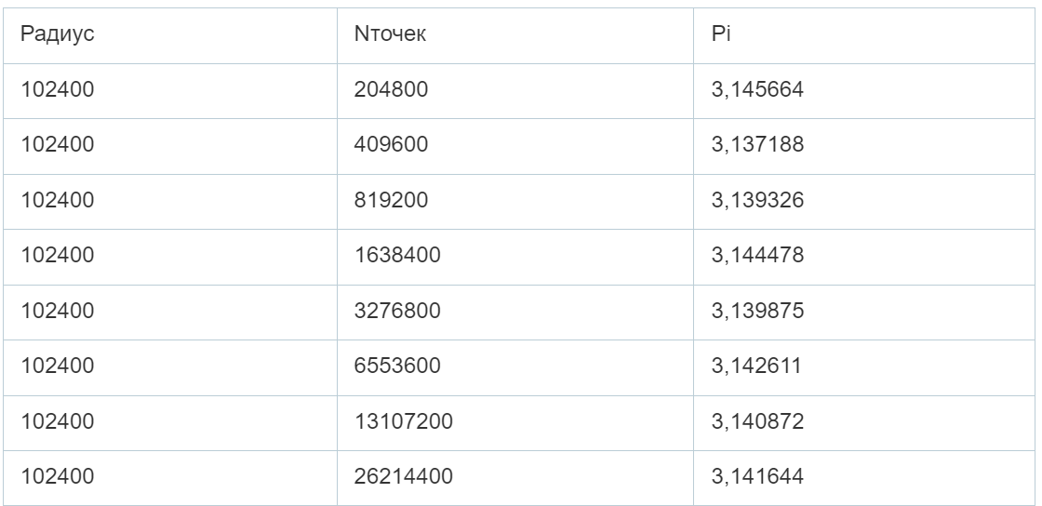
- Построить математическую модель движения тела, брошенного под углом к горизонту. Выяснить зависимость расстояния и времени полета тела от угла броска и начальной скорости.
Ответ: Для решения задачи Коши здесь используется простой в реализации метод Рунге-Кутта 4-порядка, обеспечивающий достаточно высокую точность вычислений. Шаг интегрирования составляет 0,01 секунды Но кроме того, точное положение интересующих «контрольных» точек (а именно: падения и максимальной высоты), которые чаще всего располагаются между узлов сетки, вычисляются решением квадратных уравнений интерполируются.
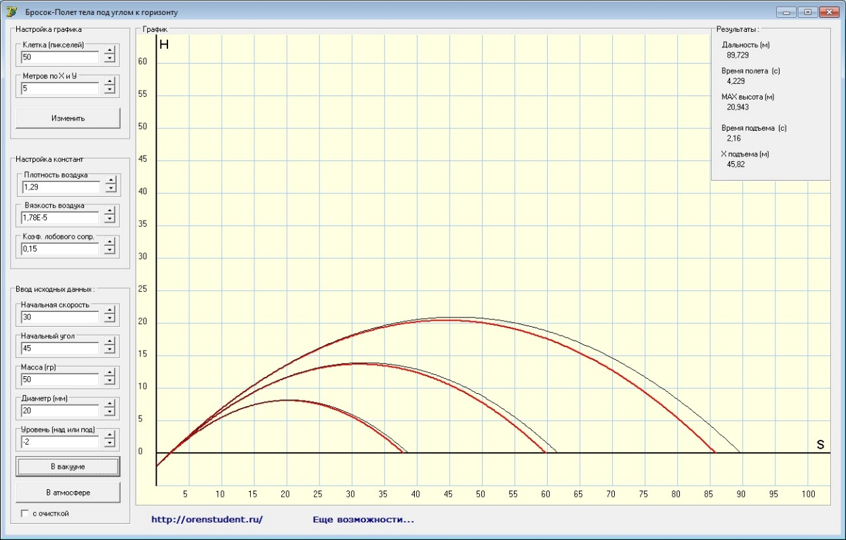
На рисунке показаны траектории, для случаев, когда брошено одно и тоже тело под углом 45 градусов, но с разными начальными скоростями (20, 25, 30 м/с). Окно «Результаты» показывает значения последнего процесса (либо в вакууме, либо в атмосфере).
- Провести математическое исследование графика функции f(x)=х³-19х+5. Построить эскиз графика функции. Изолировать нули функции f(x), то есть найти интервалы, на которых f(x) меняет знак. На каждом интервале сделать 4 шага методом половинного деления. Найти приближенные значения корней методом Ньютона (касательных). В качестве начальных приближений брать середины найденных выше интервалов. Сделать по 2 шага. Все вычисления должны проводиться с точностью не менее 5 знаков после запятой.
Ответ:
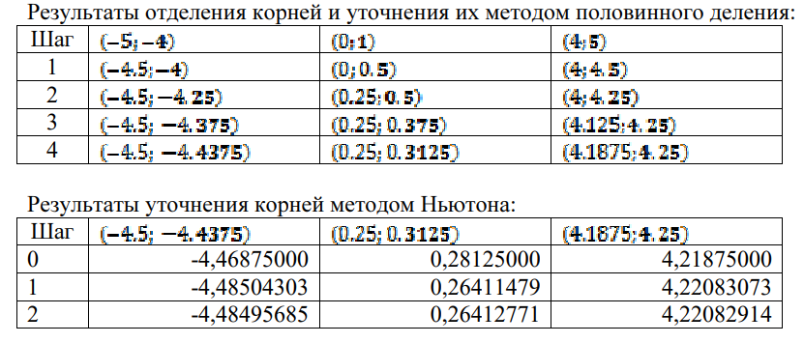

Блок D

- Разностная схема при численном решении обыкновенного дифференциального уравнения методом конечных разностей.
- Квадратичная интерполяция.
- Чему равна погрешность интерполяционного многочлена Лагранжа?
- В чем заключается явление Рунге при многочленной интерполяции с равномерно расположенными узлами?
- В чем заключается различие степенных разложений Тейлора от степенных разложений Чебышева?
- Что называется численным интегрированием при вычислении определенного интеграла?
- Что называется квадратурной формулой для приближенного вычисления определенного интеграла?
- Главная идея метода Гаусса для задачи численного интегрирования.
- Метод Рунге повышения точности численного интегрирования.
- Уточнение по методу Рунге при использовании метода Симпсона для вычисления определенного интеграла.
- Адаптивные алгоритмы при решении задачи численного интегрирования.
- Приведите конечно-разностные выражения для первой производной.
- Численное дифференцирование.
- Порядок погрешности аппроксимации производной. Приведите примеры погрешности разных порядков.
- Линейное разностное уравнение n-го порядка и его общее решение.
- Однородные разностные уравнения второго порядка с постоянными коэффициентами и их решение.
- Задача Коши для обыкновенного дифференциального уравнения. Приведите пример.
- Краевая задача для обыкновенного дифференциального уравнения. Приведите пример.
- Метод конечных разностей для решения обыкновенного дифференциального уравнения.
- Разностная схема для решения обыкновенного дифференциального уравнения.

Описание показателей и критериев оценивания компетенций, описание шкал оценивания
4-балльная  шкала | Отлично | Хорошо | Удовлетворительно | Неудовлетворительно
100 балльная шкала | 90-100 | 75-89 | 50-74 | 0-49
Бинарная шкала | Зачтено |  |  | Не зачтено

Оценивание выполнения лабораторных заданий
4-балльная шкала | Показатели | Критерии
Зачтено | - Полнота выполнения практического задания;  - Своевременность выполнения задания;  - Последовательность и рациональность выполнения задания;  - Самостоятельность решения. | Задание решено самостоятельно либо с подсказками преподавателя. При этом составлен правильный алгоритм решения задания, в логическом рассуждении и решении нет ошибок либо допущены существенные; правильно сделан выбор формул для решения; есть объяснение решения; допускается, что задание решено нерациональным способом или допущено не более двух несущественных ошибок, получен верный ответ.
Не зачтено |  | Задание не решено.

Оценивание выполнения тестов
Бинарная  шкала | Показатели | Критерии
Зачтено | - Полнота выполнения тестовых заданий;  - Своевременность выполнения;  - Правильность ответов на вопросы;  - Самостоятельность тестирования. | Выполнено более 50% заданий предложенного теста.
Не зачтено |  | Выполнено менее 50% заданий предложенного теста.

Оценивание ответа на экзамене
4-балльная шкала | Показатели | Критерии
Отлично | - Полнота изложения теоретического материала;  - Полнота и правильность решения практического задания;  - Правильность и/или аргументированность изложения (последовательность действий). | Дан полный, в логической последовательности развернутый ответ на поставленный вопрос, где он продемонстрировал знания предмета в полном объеме учебной программы, достаточно глубоко осмысливает дисциплину, самостоятельно, и исчерпывающе отвечает на дополнительные вопросы, приводит собственные примеры по проблематике поставленного вопроса, решил предложенные практические задания без ошибок.
Хорошо |  | Дан развернутый ответ на поставленный вопрос, где студент демонстрирует знания, приобретенные на лекционных и семинарских занятиях, а также полученные посредством изучения обязательных учебных материалов по курсу, дает аргументированные ответы, приводит примеры, в ответе присутствует свободное владение монологической речью, логичность и последовательность ответа. Однако допускается неточность в ответе. Решил предложенные практические задания с небольшими неточностями.
Удовлетворительно |  | Дан ответ, свидетельствующий в основном о знании процессов изучаемой дисциплины, отличающийся недостаточной глубиной и полнотой раскрытия темы, знанием основных вопросов теории, слабо сформированными навыками анализа явлений, процессов, недостаточным умением давать аргументированные ответы и приводить примеры, недостаточно свободным владением монологической речью, логичностью и последовательностью ответа. Допускается несколько ошибок в содержании ответа и решении практических заданий.
Неудовлетворительно |  | Дан ответ, который содержит ряд серьезных неточностей, обнаруживающий незнание процессов изучаемой предметной области, отличающийся неглубоким раскрытием темы, незнанием основных вопросов теории, несформированными навыками анализа явлений, процессов, неумением давать аргументированные ответы, слабым владением монологической речью, отсутствием логичности и последовательности. Выводы поверхностны. Решение практических заданий не выполнено, т.е. студент не способен ответить на вопросы даже при дополнительных наводящих вопросах преподавателя.

Раздел 3. Методические материалы, определяющие процедуры оценивания знаний, умений, навыков и (или) опыта деятельности, характеризующих этапы формирования компетенций.
Основными этапами формирования компетенций по дисциплине при изучении студентами дисциплины являются последовательное изучение содержательно связанных между собой разделов. В целом по дисциплине оценка «зачтено» ставится в следующих случаях:
- обучаемый демонстрирует самостоятельность в применении знаний, умений и навыков к решению учебных заданий в полном соответствии с образцом, данным преподавателем, по заданиям, решение которых было показано преподавателем, следует считать, что компетенция сформирована, но ее уровень недостаточно высок.
- обучаемый способен продемонстрировать самостоятельное применение знаний, умений и навыков при решении заданий, аналогичных тем, которые представлял преподаватель при потенциальном формировании компетенции, подтверждает наличие сформированной компетенции, причем на более высоком уровне. Наличие сформированной компетенции на повышенном уровне самостоятельности со стороны обучаемого при ее практической демонстрации в ходе решения аналогичных заданий следует оценивать как положительное и устойчиво закрепленное в практическом навыке.
- обучаемый демонстрирует способность к полной самостоятельности (допускаются консультации с преподавателем по сопутствующим вопросам) в выборе способа решения неизвестных или нестандартных заданий в рамках учебной дисциплины с использованием знаний, умений и навыков, полученных как в ходе освоения данной учебной дисциплины, так и смежных дисциплин, следует считать компетенцию сформированной на высоком уровне.
Оценка «незачтено» ставится при неспособности обучаемого самостоятельно продемонстрировать наличие знаний при решении заданий, которые были представлены преподавателем вместе с образцом их решения, отсутствие самостоятельности в применении умения к использованию методов освоения учебной дисциплины и неспособность самостоятельно проявить навык повторения решения поставленной задачи по стандартному образцу свидетельствуют об отсутствии сформированной компетенции. Отсутствие подтверждения наличия сформированности компетенции свидетельствует об отрицательных результатах освоения учебной дисциплины.
При оценивании результатов обучения: знания, умения, навыки и/или опыта деятельности (владения) в процессе формирования заявленных компетенций используются различные формы оценочных средств текущего и итогового контроля (промежуточной аттестации).

Таблица - Формы оценочных средств
№  п/п | Наименование  оценочного  средства | Краткая характеристика оценочного средства | Представление  оценочного средства в фонде
1 | Практические задания и задачи | Различают задачи и задания:  а) репродуктивного уровня, позволяющие оценивать и диагностировать знание фактического материала (базовые понятия, алгоритмы, факты) и умение правильно использовать специальные термины и понятия, узнавание объектов изучения в рамках определенного раздела дисциплины;  б) реконструктивного уровня, позволяющие оценивать и диагностировать умения синтезировать, анализировать, обобщать фактический и теоретический материал с формулированием конкретных выводов, установлением причинно-следственных связей;  в) творческого уровня, позволяющие оценивать и диагностировать умения, интегрировать знания различных областей, аргументировать собственную точку зрения.  Рекомендуется для оценки знаний умений и владений студентов.  Форма предоставления ответа студента: письменная. | Перечень задач и заданий
2 | Собеседование (на лабораторном занятии) | Средство контроля, организованное как специальная беседа преподавателя с обучающимся на темы, связанные с изучаемой дисциплиной, и рассчитанное на выяснение объема знаний обучающегося по определенной теме. Рекомендуется для оценки знаний студентов. | Вопросы по разделам дисциплины
3 | Тест | Система стандартизированных простых и комплексных заданий, позволяющая автоматизировать процедуру измерения уровня знаний, умений и владений обучающегося.  Рекомендуется для оценки знаний, умений и владений студентов.  Используется веб-приложение «Универсальная система тестирования БГТИ». На тестирование отводится 60 минут. Каждый вариант тестовых заданий включает 30 вопросов. Оценка «зачтено» выставляется студенту, если он набрал не менее 50 % правильных ответов. Оценка «не зачтено» ставится, если студент набрал менее 50 % правильных ответов. | Фонд тестовых заданий
4 | Экзамен | В экзаменационный билет включено два теоретических вопроса и практическое задание, соответствующие содержанию формируемых компетенций. Экзамен проводится в устной форме. На ответ и решение задачи студенту отводится 30 минут. По итогам выставляется дифференцированная оценка с учетом шкалы оценивания. | Перечень вопросов для контроля

